


Ökoloogilised
mängud õues

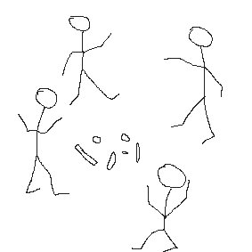


Eessõna
Me oleme väga tänulikud kõigile looduskoolidele, kes on andnud oma panuse selle väljaande mängude loomisse. Me pole üles kirjutanud, kes mis mängu loomisele kaasa aitas või milliseid mänge välja mõtles, sest mängude päritolu pole enamasti teada ning neil on ka komme mängijate käes muutuda. Mõne mängu võib leida ka teistest raamatutest ja selle kohta on trükise lõpus ära toodud viited.
Trükise eesmärk on levitada harivaid mänge, mis keskenduvad loodus- ja keskkonnateadmistele ning milles kasutatakse tervet keha ja kõiki meeli.

Miks peaks mänge väljas mängima?
- Mängimine on võimalus saavutada riikliku kooliprogrammi ja omavalitsuste õppekavades seatud eesmärke.
- Mängud aitavad õppimise teha lõbusaks ja loovaks.
- Mäng haarab ka neid õpilasi, kellele tavapärased õpimeetodid ei sobi.
- Liikumine ja meelte aktiveerimine mängus panevad kogu keha seda meelde jätma, tänu millele on teadmised sügavamad.
- Mängus ühendatakse õppimine ja tegutsemine, seda pealegi olukorras, kus mõlema jaoks kipub aega nappima – niisiis seotakse teoreetiline käsitlus ja kehaline tegevus.
- Õuesõppeklass, mis asub kas kooliõuel või kaugemal looduses, pakub põnevaid võimalusi, mis on teistsugused kui siseruumide võimalused.
- Õuesõppeklassis on alati hea ventilatsioon, enamasti on seal ka lahedalt ruumi ja müra ei häiri peaaegu kunagi.
- Ökoloogilised mängud õues võimaldavad mõista ökoloogilist konteksti sügavamalt, mis on aluseks meie keskkonnaprobleemide mõistmisele, mis omakorda on aluseks säästliku ühiskonna kujundamisele.
- Loodusega seotud mängud mõjuvad realistlikumalt, kui neid mängida looduses.

Postiaadress | Külastusaadress | Telefon | Faks | Mobiiltelefon | E-post
Nynäshamn kommun | Sjöudden | 085 207 3565 | 085 203 8590 | Mats 085 207 3709 | mats.wejdmark@naturskolan.pp.se
Naturskolan | Storeksvägeni lõpus |  |  | Robert 085 207 3708 | robert.lattman@naturskolan.pp.se
149 81 Nynäshamn | Ösmo | Võrgulehekülg www.nynashamn.se/natursko

Sisukord

Mängud kõige noorematele 4
Vahetame puid 4
Tulge kõik siia, mu väikesed trollid 4
Linnu elu 4
Komposti mõistatamine 4
Kärnkonna mäng 4
Kõik oravad vahetavad pesa 4
Looma- ja taimemängud 5
Loom (või taim) kaelas 5
Mis on ringis? 5
Liikide mäng 5
Kallistame puud 5
Madu ajab nahka 6
Rebased ja küülikud 6
Tuhatjalgne 6
Sisalike teatejooks 6
Kalavõrk 6
Metsamees 7
Puude kallistamise mäng 7
Loomismäng 7
Kõiki meeli rakendavad mängud 8
Loodusrada 8
Õpilastega valgustatud rada 8
Saladuse-mäng 9
Pimesi kõndimine 9
Teisikud 9
Värv ja heli 9
Ökoloogiat ja elutsükleid käsitlevad mängud 9
Varblase mäng 9
Põdrad 10
Linnumäng (põdramängu teisendus) 10
Langevari 11
Ekspeditsioon 11
Geograaf 11
Arheoloog 11
Botaanik 11
Zooloog 11
Kunstnik 11
Kokk 11
Kiilimäng 12
Paradiisiväravad 13
Sootihase mäng 14
Kiskja ja saakloom 14
Muskusveis 15
Karumäng 16
Mürgid toiduahelas 19
Kogukonna planeerijad 21

Mängud kõige noorematele

Vahetame puid
Kõik lapsed seisavad mõne puu juures ja üks lastest hüüab: “Kõik väiksed trollid – vahetame puud!” Seepeale jooksevad lapsed teise puu juurde. Siis hüüab teine laps sama ja jälle vahetavad kõik puid. Kõige tähtsam on selle mängu juures liikumine ja iga lapse võimalus oma hääl kuuldavaks teha.

Tulge kõik siia, mu väikesed trollid
Seda mängu võib mängida tagasiteel metsast, kui lapsed hakkavad väsima. Üks lastest läheb teerajal teistest veidi ette, jääb seisma ja hõikab: “Tulge kõik siia, mu väikesed trollid!” Mispeale teisel lapsed hõikavad vastu: “Kuidas?” Ja esimene laps vastab: “Nagu linnud!” Või siis ütleb mõne muu looma nime. Kõik lapsed plagistavad edasi liikudes tiibu. Siis kõnnib järgmine laps ette ja hõikab: “Tulge kõik siia, mu väikesed trollid!”

Linnu elu
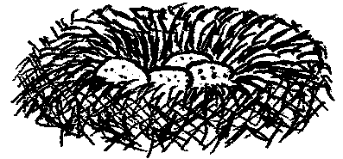
See on rollimäng, kus lapsed imiteerivad linde. Alustatakse pesa ehitamisest, mis peaks olema nii suur, et 15 last ära mahuks. Kasutada võib oksaraage, rohtu, sammalt, sulgi ja muud, mida leitakse. Kõik leitu pannakse ringina maha. Täiskasvanu on emalind ja lapsed on munad. Katke munad oma kuuehõlmadega, et neil oleks soe ja tibud välja hauduksid. Munadest tulevad välja tibud, kes hakkavad piiksudes süüa nõudma. Linnuisa läheb toitu tooma. Siis on käes aeg õppida oma tiibu kasutama. Emalind võtab linnupojad pesast ühekaupa kaasa, et teha tiir ümber pesa. Siis hakkavad linnupojad lendama pesast üha kaugemale. Aga nad peavad hoolikalt ette vaatama, kassi ja ka autosid jälgima, eriti siis, kui nad on teede peal ringi jooksvad linavästrikud. Kui lapsed kivi peale seisavad, siis ei saa ei autod ega kass väikestele linnukestele midagi teha.

Komposti mõistatamine
Laske lastel üksnes kehakeelt kasutades näidata, milliseid asju võib komposti hulka panna. Kui ülesanne osutub liiga raskeks, siis võib neid asju ka sõnadega kirjeldada. See, kes õigesti ära arvab, saab ise järgmisena mõistatamiseks sõna välja pakkuda. Juhul, kui üks õpilane arvab juba mitmendat korda õigesti ära, siis valib ta kellegi enda asemel sõna välja pakkuma (kellegi, kes pole seda veel teinud).

Kärnkonna mäng
See mäng meenutab kilukarpi. Üks on kärnkonn, teised on tavalised konnad. Kärnkonn kõnnib minema ja peidab end ära, teised loevad (viiekümneni) ja asuvad siis hüpates kärnkonna otsima. See konn, kes kärnkonna üles leiab, peidab end vaikselt tema kõrvale ära ja mäng lõppeb siis, kui kõik on ühes peidukohas koos. Mängu võib kasutada sissejuhatuseks jutule sellest, kuidas mõned loomaliigid end ühes koos ära peidavad ja talvituma jäävad. Mängus võib kasutada ka madusid, kes konna peidukohta roomavad.

Kõik oravad vahetavad pesa
Lapsed seisavad kolmeste rühmadena; üks neist on orav, teised kaks hoiavad tema ümber kätest kinni nagu pesa. Üks lastest on rebane, kes tahab ära süüa mõne orava, kes parajasti pesas pole. Märguande peale vahetavad kõik oravad pesa. Sama pesa kaks korda järjest kasutada ei tohi.

Looma- ja taimemängud

Loom (või taim) kaelas
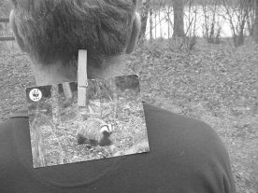
Seda võib kasutada sissejuhatuse või kordamisülesandena. Mängijad võtavad ringi. Igaühele pannakse pesulõksuga kaeluse külge väike sedel looma nimega. Ülesandeks on klassikaaslastele jah/ei küsimusi esitades selgitada välja, mis loom sa oled. Näiteid sobivatest küsimustest: kas mul on kuus jalga? Kas ma olen karvane? Kas ma magan talveund? Nii küsimused kui ka vastused neile annavad uusi teadmisi ja kui te olete nii oma loomani välja jõudnud, siis võite võtta mõne teise looma või aidata teistel küsimustele vastata. Pärast mängu, kui kõik oma looma juba hästi tunnevad, võib jätkata aruteluga, näiteks loomade välimuse (mitu jalga, millised jäljed, milline saba) või talvitumise üle (liiguvad ringi, magavad, vahetavad toiduobjekti ja kasukat).

Mis on ringis?
Kõik võtavad ringi. Osalejad loevad järjest numbreid 1-2-3-4-5-6. Nii moodustatakse rühmad. Loendada tuleks nii, et rühmad tuleksid ühesuurused. Asetage ringi keskele mõned olulised taimed või muud loodusobjektid ning kirjeldage neid ja öelge nimetus. Kontrollige, kas kõik ikka nende objektide nimetusi teavad. Korrake üle. Siis hõikab mängujuht: “Seanupp, number viis!” Kõik, kes olid number viis, peavad seepeale tegema päripäeva ühe ringi, minema oma koha pealt ringi sisse ja võtma seanupu. Kõige kiirem õpilane saab punkti. Kui see õpilane suudab ka liigi ära määrata, saab ta veel ühe punkti. Mängujuht võib hüüda ka: “On võilille moodi, viis.” See tähendab, et õpilane peab kirjeldama midagi selle loodusobjekti omadustest.

Liikide mäng
Selle mängu eesmärgiks on lasta kahel võistkonnal võistelda liikide tundmises, kiiruses ja heas mälus. Ümbruskonda üle vaadates koguge taimede osi või muid loodusobjekte. Jagage klass kaheks võistkonnaks. Paigutage võistkonnad kahte ritta joonte taha, umbes 10 meetri kaugusele üksteisest, nägudega vastamisi. Korjatud objektid asetage keskele.
Tutvustage iga objekti neist 6–10 esemest, raskusastme järgi. Rääkige igaühe kohta midagi huvitavat. Kõik õpilased saavad endale numbri. Kõigepealt tehke proovi: õpetaja hüüab: “Harilik laanik, number 3.” Mõlemad number kolmed jooksevad sambla suunas ja see, kes selle esimesena üles korjab, on võitja. Pange sammal tagasi. Jätkake mängu senikaua, kuni osalejad kõiki keskele kogutud objekte tunnevad.

Kallistame puud
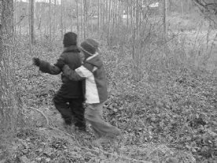
Rääkige lastele, et selles ülesandes peavad nad hakkama oma sõpra usaldama ja tegema seda aegamisi. Jagage õpilased paaridesse. Ühel seotakse silmad kinni ja tema sõber talutab teda mõnda aega ringi ja viib siis ühe puu juurde. Kinni seotud silmadega laps kallistab seda puud, kompab ja nuusutab puud, ja siis viiakse ta tagasi, aga mingis teises suunas. Side võetakse silmadelt, mispeale kinnisilmi liikunud laps püüab ringi kõndides ja puid kallistades õige puu üles leida. Seejärel vahetavad lapsed kohad.

Madu ajab nahka
Võetakse rivvi. Esimesest lapsest saab mao pea. Teised võtavad tema selja taha, jalad harkis, ja hoiavad käsi eesseisja õlgadel. Märguande peale roomab esimene õpilane teiste jalgade alt läbi rivi lõppu, tõuseb püsti ja patsutab eesseisjat seljale. See laps patsutab enda ees seisjat ja nii edasi, kuni patsutus jõuab esimeseni, kes siis hakkab terve rivi alt läbi roomama, ja nii ikka edasi. Madu on endalt naha maha ajanud siis, kui esimene number üks on taas rivi etteotsa saanud.
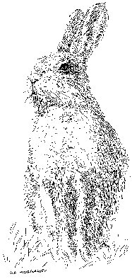

Rebased ja küülikud
Küülikud peaksid püüdma jõuda mänguplatsi ühest servast (urust) teise serva, kuhu on pandud kaks oksaraagudest hunnikut (toit), ilma et rebane neid kätte saaks. Küülikutel on lubatud võtta korraga ainult üks oks ning kindlas kohas on nad siis, kui on sellega urgu tagasi jõudnud. Kinnipüütud küülikud muutuvad rebasteks, või teine variant, et lähevad mängust välja. Mängu võib peatada alati, kui küülikud on toidu üles korjanud ning alustada uuesti siis, kui rebane (rebased) hüüab (hüüavad) näiteks “Tahan süüa!”.

Tuhatjalgne
Selle mängu eesmärk on harjutada koostööd ja sõprade usaldamist. Jagage õpilased kahte rühma. Ülesannet tuleks teha selgelt piiritletud mängualal. Kõik võtavad ritta, käed ees-seisja õlgadel. Kui mäng algab, peavad kõik olema vait ja kõik peale rivis viimase panevad silmad kinni. Rivis viimane on see, kes tuhatjalgset juhib, kasutades selleks mitmesuguseid märguandeid. Need märguanded tuleb enne mängu algust kokku leppida, näiteks kerge pats paremale õlale tähendab pööret paremale, kerge tõuge tähendab, et tuleb edasi liikuda jne. Otsustage ära, kuhu tuhatjalgne peab välja jõudma, näiteks “peab minema suure kännu juurde”.

Sisalike teatejooks
Klass jagatakse neljaks võistkonnaks, näiteks kivisisalikud, liivasisalikud, varaanid ja gekod. Määrake kindlaks distants, mille sisalikud peavad joostes läbima, et siis teade järgmisele sisalikule edasi anda. Sisalik koosneb kahest lapsest. Üks seisab ees ja teine tema selja taga, käed tema õlgadel või vöökohal. Mõlemal on säärte vahel umbes 50 cm pikkune pulk. Kui üks astub vasaku jalaga, siis astub teine parema jalaga – nii sisalik kõnnib. Liikumine meenutab kala ujumisliigutusi. Kui pulk maha kukub, tuleb see üles korjata ja tagasi panna. Kui üks paar on distantsi läbinud, jätkab jooksu järgmine sama võistkonna paar.

Kalavõrk
Jagage õpilased kahte rühma. Üks rühm hakkab kalavõrguks, teine kaladeks. Kalad ujuvad parvena ringi ja mulistavad. Need lapsed, kes on kalavõrguks, lepivad kokku mingi arvu nii, et kalad seda ei kuuleks. Kalavõrgu-lapsed võtavad ringi, hoiavad üksteisel kätest kinni ja tõstavad käed üles, et kalad saaksid ringi sisse ujuda. Kalad ujuvad sisse-välja, “kalavõrk” samal ajal loendab arve, kuni jõutakse kokkulepitud arvuni. Selle juures lasevad lapsed käed alla ja ringi sees olnud kalad jäävad võrku kinni. Neist kaladest saavad seejärel võrgu osad. Mäng jätkub, kuni alles on jäänud ainult üks kala. Seda mängu saab mängida ka rulluiskudel või suuskadel.
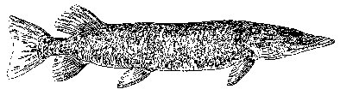

Metsamees
Õpilased võtavad nelja ritta nii, et igas reas on kuus õpilast (võib olla ka mõni muu paarisarv). Üks õpilane igast reast on metsamees, kes seisab näoga teiste poole. Teised viis valivad välja mõne puu, mis asub metsamehe selja taga. Kui iga rühm on endale puu välja valinud, siis astuvad nad korda mööda metsamehe juurde. Metsamees esitab puu kohta kas-küsimuse, näiteks: “Kas lehtede servad on sakilised?” See õpilane jookseb siis puu juurde kontrollima, tuleb tagasi ja annab metsamehele vastuse. Vastus võib olla kas jah või ei. Kui kõik viis on oma vastuse andnud, on metsamehel lubatud puu üles otsida. Tal on ainult üks katse. Kui vastus on vale, siis saab ta esitada veel ühe küsimuse, kuni leiab õige puu. Teine võimalus on teha seda aja peale. Rühmale antakse viis minutit, et aidata metsamehel puu üles leida. Mõnikord on kasulik siduda metsamehe silmad kinni, sest teistel õpilastel on komme vaadata selle puu poole, millest nad räägivad, siis aga saab metsamees puu lihtsalt suuna järgi ära arvata.

Puude kallistamise mäng
See mäng sisaldab nii liikumist kui ka puude ja muude taimede tundmist. Õpetaja ütleb ühe puu nimetuse, näiteks “kask”. Õpilased peavad siis minema ja seisma mõne kase kõrvale. Õpetaja vaatab üle, kas kõik on leidnud õige puuliigi. Ühe puu kõrval võib seista ka mitu õpilast. Siis kogunevad õpilased taas kokku ja öeldakse järgmine puu või mõni muu taim, või arutletakse selle üle, mida leiti, või uuritakse mõnda taime lähemalt. Soovitatav on liiki korrata.

Loomismäng
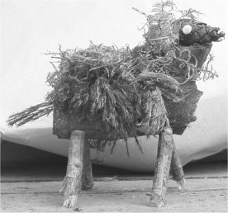
See mäng on tulemuslik siis, kui õpilased on jagatud väikestesse rühmadesse. Lapsed peaksid korjama käbisid ja looma/meisterdama neist mõne looma, putuka või midagi muud. Kõigepealt aga peab rühm kokku leppima, mida teha tahetakse, ja seejärel peavad nad koostööd tegema. Vajaduse korral aitab neid õpetaja. Rühm ei tohi teistele näidata, mille nad on valmis meisterdanud. Kui kõik on tööga valmis saanud, siis näitavad nad teistele oma loomingut ja teised peavad ära arvama, mida on kujutatud. See on hea võimalus rääkida sellest loomast või muust objektist, mille lapsed on meisterdanud. Samuti on selle mänguga hea arendada loovust ja koostööd.

Kõiki meeli rakendavad mängud

Loodusrada
See on alternatiiv mälumänguga jalutuskäigule. Ülesannetega sildid tuleks panna üles raja äärde.

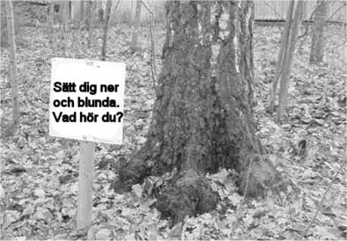
Kirjanäiteid siltidel:
- Kas näete looduses mõnda praeguse aastaaja märki? Kas näete järgmise aasta pungi?
- Kuulake oja vulinat!
- Siin on metsa maha võetud. Kujutlege, et kõnnite selles metsas enne, kui see maha võeti. Mis on samamoodi, mis on teisiti?
- Turbasambla imamisvõime on väga hea – vanasti kasutati turbasammalt naiste hügieenisidemete ja mähkmete asemel!
- Kes veel kasutab seda teerada, mida mööda me kõnnime ja milleks ta seda kasutab?
- Aed ümber põllu/heinamaa tähendab, et keegi on siia kinni pandud – või tahetakse kedagi siit eemal hoida? Mis te arvate?
- See puu/põõsas on enelas.
- Mis lõhnu te praegu tunnete?
- Seiske siia ja sahistage jalgu. Mida te kuulete?
- Mis tunne on puudutada sammalt?
- Istuge maha ja sulgege silmad. Milliseid helisid te kuulete? Millised neist kuuluvad looduse juurde? Kas tunnete ära mõne linnu või looma?
- Leidke kaks asja, mis algavad K-tähega!
- Kirjutage liiva peale oma nimi!
- Kui kaugele peab hüppama, et üle kraavi saada?
- Mis te arvate, kui palju rohelisi männiokkaid võiks selle puu otsas olla?
- Mis te arvate, kui kõrge see mänd on? Kui pikk oled sina?
- Leidke võimalikult palju omadussõnu selle paiga kirjeldamiseks, kus te praegu seisate!
- Milline on täna ilm?
- Kui palju värve te looduses näete?
- Leidke mõni asi, mille nimi algab L-tähega!

Õpilastega valgustatud rada
Selle mänguga alustades tuleks kõike teha vaikides. Igale õpilasele leitakse metsas oma koht, kus ta istub vaikselt paigal, kuni jõutakse temani. Seejärel peab ta kõndima järgmise inimese juurde, kes on metsas oma kohale pandud. Kui kõik on ära toodud, siis kogunetakse kuhugi kokku, aga ikka veel ei räägi keegi.
Kõik võtavad ritta ja istumispadjad võivad kaasas olla. Esimesel on kell ja talle öeldakse aeg, millal ta hakkab klassikaaslasi kokku tooma, näiteks 20–30 minuti pärast. Õpetaja on juht ja näitab teistele kohad kätte, soovitatav on paigutada õpilased nii, et nad üksteist ei näeks. Kui kõik on taas kokku kogutud, võib mänguga edasi minna veidi teistmoodi. Näiteks arutlege selle üle, mis tunne oli olla üksi metsas – kas seal oli tore olla või oli hirmus? Kas me vajame üksindust ja vaikust? Kas on vahet vana aja ja praeguse aja vahel?
Laske lastel kirjutada sellest, millele nad üksi metsas olles mõtlesid. Siis kirjutage näiteks haikut: väike luuletus, mille esimeses reas on viis silpi, teises seitse silpi ja kolmandas jälle viis, eriti tore oleks, kui selles sisalduks mingi ootamatu pööre.

Saladuse-mäng
Istuge ringis maha ja sulgege silmad. Üks salajane asi lastakse ringi käima (selja taga). Iga ringis istuja kirjeldab mingit aistingut, mida ta seda asja puudutades oma meeltega tunneb, kuid kellelgi pole lubatud välja öelda, mis asi see on. Kui kõik on asja puudutanud ja igaüks on selle kohta midagi öelnud, siis on nad kahtlemata ka ära arvanud, mis see on!

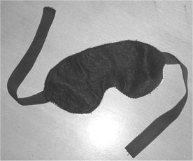
Pimesi kõndimine
Seda mängu tuleks mängida paarides ja selleks on vaja, et lapsed oleksid piisavalt vanad, et pimeda juht/abiline olla. Minge jalutama ja laske pimesikul kombata, nuusutada ja helisid kuulata. Olge kõndimisel ettevaatlik!

Teisikud
Õpetaja korjab loodusest kümmekond objekti, paneb ühe lina peale välja katab pealt teise linaga. Rühm koguneb ümber lina, õpetaja tõstab selle üles ja laseb neil asju 30 sekundit vaadata. Õpilased uurivad asju hoolikalt ja püüavad kõik meelde jätta. Siis on neil viis minutit, et samad asjad loodusest üles leida. Koguge õpilased uuesti kokku, tutvustage neile iga eset lina peal ning jutustage iga objekti kohta midagi huvitavat. Las lapsed näitavad nüüd oma leitud asju. Kas nad leidsid teisikud üles?

Värv ja heli
Nende kahe mängu eesmärk on koguda kas värve või helisid sellest paigast, kus te mugavalt istute või lamate. Värvide mängus peaksid lapsed kokku lugema, mis värve nad näevad ning kui palju värvitoone ja nüansse nad end liigutamata leida ja eristada suudavad. Helide mängus tuleks sõrmi kasutades loendada helisid: loomahääled, looduse vaikuse hääled, igasugused muud hääled peale lindude laulu jne. Kasutage oma kujutlusvõimet ja leidke võimalikult mitmekesiseid helisid!

Ökoloogiat ja elutsükleid käsitlevad mängud

Varblase mäng
Lapsed jaotatakse seemneteks, varblasteks, raudkullideks ja jahimeesteks mängus osalevate laste arvu järgi. Varblased (vehivad lühikeste tiibadega) ajavad taga seemneid, kes muutuvad varblasteks, kui nad kätte saadakse. Raudkullid (pikkade tiibadega) jahivad varblasi, kes muutuvad raudkullideks, kui nad kätte saadakse. Jahimehed tulistavad raudkulle õieli aetud sõrmega puudutades – siis nad muutuvad seemneteks (suruvad käed vastu külgi ja hüplevad ühe koha peal). Mängu saab ka muuta tunni teema järgi. Kui teemaks on vesi, siis või tsükkel koosneda rohevetikatest, särgedest, haugidest ja kalakotkastest. Kuidas oleks võimalik seda mängu muuta nii, et saavutada tasakaal? Rootsis jahimehed raudkulle ei lase, need linnud surevad enamasti loomulikku surma, näiteks vanadusse. Võib-olla võiks jahimees olla siin lihtsalt surma kehastus.

Põdrad
Üks pool klassist on põdrad, teine pool on mets (elukeskkond). Need õpilased, kes mängivad metsa, valivad, kas nad on toit, peavari või vesi. Põdrad annavad oma soovist märku sellega, et panevad käe oma kõhu peale, kui tahavad süüa, tõstavad pöidla suu juurde, kui tahavad juua, ja tõstavad käed katusena pea kohale, kui tahavad peavarju. Mets teeb samu märke, sest metsal on põtradele pakkuda nii toitu, vett kui ka peavarju.
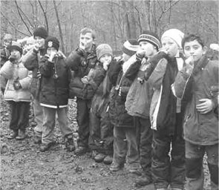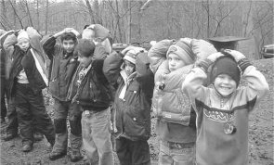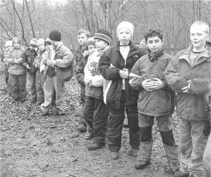
Põdrad seisavad mänguvälja ühes servas ja mets seisab teises servas, seljad vastamisi. Põdrad otsustavad, mida nad tahavad (nt toitu) ja näitavad vastavat märki. Mets otsustab, kas ta on toit, vesi või peavari, ja näitab vastavat märki. Märguande peale pööravad põdrad ümber ja jooksevad oma vajadusele vastava märgi teinud lapse juurde ehk mets jääb paigale. Need põdrad, kes ei saanud oma vajadust rahuldatud, jäävad metsa poolele, ja need põdrad, kes endale vajaliku leidsid, viivad selle enda poolele tagasi, suurendades sellega põtrade arvukust. See osa metsast, keda ükski põder ei valinud, on edasi mets, kuni mõni põder temaga oma vajadust rahuldab. Arutlege selle üle, kuidas võivad need kolm keskkonnategurit põtrade arvukust mõjutada.
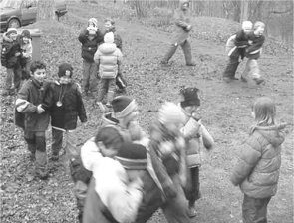
Mängu võib lisada ka näiteks jahimehe, kes üritab püüda mõne põdra kinni siis, kui too oma vajadust rahuldama tormab. Jahimees jookseb sisse külje pealt ja kui mõni põder kinni püütakse, siis saab ka temast jahimees. Teiselt poolt võib tulla näiteks hunt ja samuti põtru taga ajada. Jahimehel pole lubatud hunti lasta, sest hunt on kaitsealune liik, aga kui see ikkagi juhtub, siis läheb jahimees vangi ehk peab mängust lahkuma.
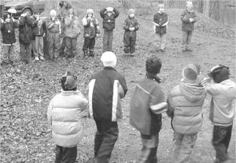

Linnumäng (põdramängu teisendus)
Põtrade asemel on lapsed hoopis linnud, kes otsivad peavarju/pesakohta või toitu või vett. Mäng ise käib samamoodi nagu põtrade mäng. Kui lind leiab vett, siis see laps, kes oli “vesi”, läheb temaga kaasa ja on järgmisel aastal (järgmises ringis) lind. Mõne aasta/ringi järel on näha, kuidas lindude arvukus keskkonna talumisvõimet järgides kõigub ehk ühe liigi isendeid on täpselt nii palju, kui keskkond ära toita suudab. See on heaks sissejuhatuseks aruteludele, näiteks selle üle, kuidas muutused maastikes võivad mõjutada lindude paljunemisvõimalusi.

Langevari
Enamasti on koolil olemas langevari, mida saab koostöö harjutamiseks kasutada. Seda ülesannet võib kasutada ookeani käsitleva teema sissejuhatusena või teema ülekordamiseks.
Kõik seisavad ringis ja hoiavad langevarjust kinni. Alustage sellest, et muudate langevarju lainetavaks ookeaniks. Iga laps saab ringis ühe numbri, ühest kuni viieni. Õpilased number 1 on kivid, number 2 on põisadrud, number 3 on kirpvähid, number 4 on ahvenad ja number 5 on haugid. Jutustatakse lugu, milles kivid muudetakse üheaastasteks vetikateks – selle peale lasevad kõik kivid langevarjust lahti ja lugu läheb edasi. Põisadrud lasevad lahti siis, kui nad ei leia enam kive, mille külge kinnituda, kirpvähid siis, kui nad enam end adrude vahele ära peita ei saa, ahvenad siis, kui nad enam süüa ei leia. Lõpuks, kui ainult haugid on veel järel, on olukord väga keeruliseks läinud ja langevarju on juba raske üleval hoida. Selles punktis võib otsustada mäng lõpetada ja jätkata aruteluga sellest, mis läks viltu, või et äkki otsustavad kõik nüüd hakata merebioloogideks ja ookeanid päästa.

Ekspeditsioon
Ekspeditsiooni kompass näitas valet suunda ja nüüd on eksperdid sattunud täiesti tundmatusse paika. Päästmist oodates hakkavad nad loomulikult paika uurima ja peagi avastusi tegema. Jagage lapsed väiksematesse rühmadesse (nt kolmeliikmelistesse) ning varustage nad taustainfo ja ekspertide rollidega, milleks võivad olla:

Geograaf
Geograaf on ekspert, kes teab, kuidas maastik on tekkinud, ta tunneb maastiku tunnuseid ning kivimite päritolu ja vanust. Tema oskab öelda, miks näeb mingi piirkond välja just nimelt niisugune.

Arheoloog
Arheoloog tunneb inimtegevuse jäänuseid ja varasemate kultuuride jälgi. Oskab öelda, kui kaua on selle maalapi peal olnud inimasustust.

Botaanik
Botaanik tunneb taimi ja teab, kuidas on need taimed kohastunud mitmesugustes oludes kasvamiseks. Oskab kirjeldada, kuidas esimesed taimed selle piirkonna asustasid.

Zooloog
Zooloog tunneb mitmesuguste piirkondade loomi ja teab, kuidas nad on sealsete oludega kohanenud. Teab, kuidas loomi jälgede järgi ära tunda.

Kunstnik
Kunstnik tunneb neid reegleid, mis reguleerivad looduse kujunemist esteetiliselt meeldivaks. Oskab kirjeldada, milleks on olemas mitmesugused värvid ja vormid.

Kokk
Kokk on ellujäämise ekspert. Tema oskab öelda, kuidas leida ekspeditsiooni liikmete jaoks sööki ja jooki.

Rühmadele tuleks jätta aega ka teiste ekspeditsioonide külastuste vastuvõtmiseks. Rühm näitab siis väljavalitud piirkonda ja kirjeldab oma valdusi. Teie kui tegevuse juht otsustate, kui tõsiselt peaks seda mängu võtma – kas esitlus peaks lähtuma faktidest või võib fantaasia vabalt voolama lasta.

Kiilimäng
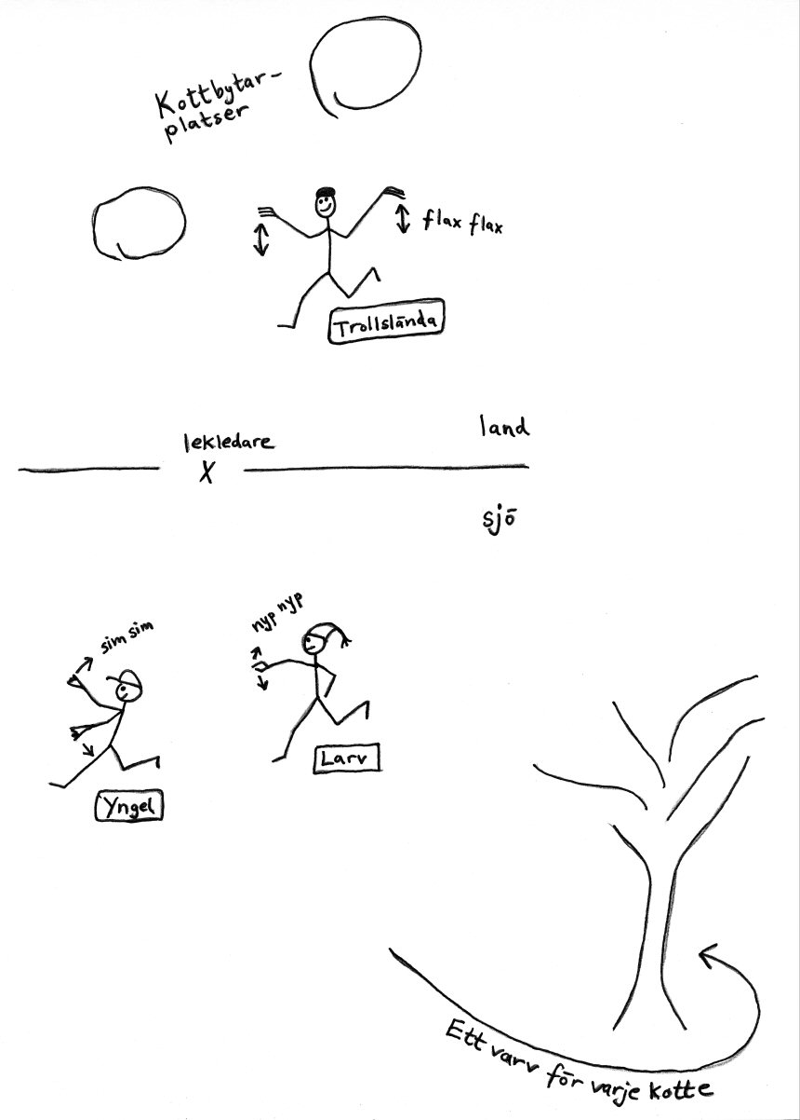
Jagage mänguväli järveks ja maismaaks. Tehke mingi rant või pange nöör maha kohta, kust jookseb veepiir. Terve klass seisab järve ja jaguneb kahte rühma. Ühed on kalamaimud, teised on kiilivastsed (ehk neidised). Kalamaimudel peaks peos olema neli käbi, kiili vastsetel pole midagi käes. Iga käbi sümboliseerib ühte aastat vastse kasvamises. Kalamaimud näitavad, kes nad on, sellega, et teevad kätega ujumisliigutusi. Kiili vastsed hoiavad käsi sirgelt ees ja teevad kätega näpitsate moodi liigutusi (kujutamaks püünismaski, mille alalõug on nende lõua all).
Kiili vastsed hakkavad nüüd kalamaime taga ajama, et nad kinni püüda või ära puudutada. Selle peale annab kalamaim ära ühe oma käbidest ja siis peab kiilivastne jooksma mõnda aega käbi käes, näiteks mõne puu juurde ja tagasi, enne kui tohib järgmist kalamaimu püüdma asuda. Kui kiilivastne on kogunud 4 käbi (neli aastat on möödas), ronib ta veest välja kuivale maale. Vastne astub üle vee piiri kujutava joone ja näitab oma võistkonna juhile käbid ette.
Kuivale maale jõudnud, hakkab kiil tiibu plagistama (kujutab moondumist vastsest valmikuks). Nüüd peab kiil ringi jooksma ja kätega vehkima, kuni leiab teise kiili. Kui nad kokku saavad, siis vahetavad nad käbisid (kujutab paaritumist ja munemist). Valige välja paik, kus käbide vahetamine saab toimuda. Siis lähevad nad järve tagasi ja neist saavad kalamaimud (kujutab suremist pärast viljastumist). Kalamaimudest, kes on kõigist oma käbidest ilma jäänud, saavad omakorda kiili vastsed. Võite proovida ka, mis juhtub siis, kui kiili vastseid ja kalamaime pole võrdselt.

Paradiisiväravad
Selle mängu eesmärgiks on õppida tundma veeloomade mitmesuguseid elujärke, kuid samal ajal avaneb õpetajale ka võimalus lisada ülesandele mitmesuguseid praktilisi probleeme. 30 õpilasest koosneva rühma jaoks läheb vaja 2 x 15 kaarti täiskasvanud loomadega, 15 kaarti vastsetega, 15 vastusekaarti ja 30 pesulõksu.
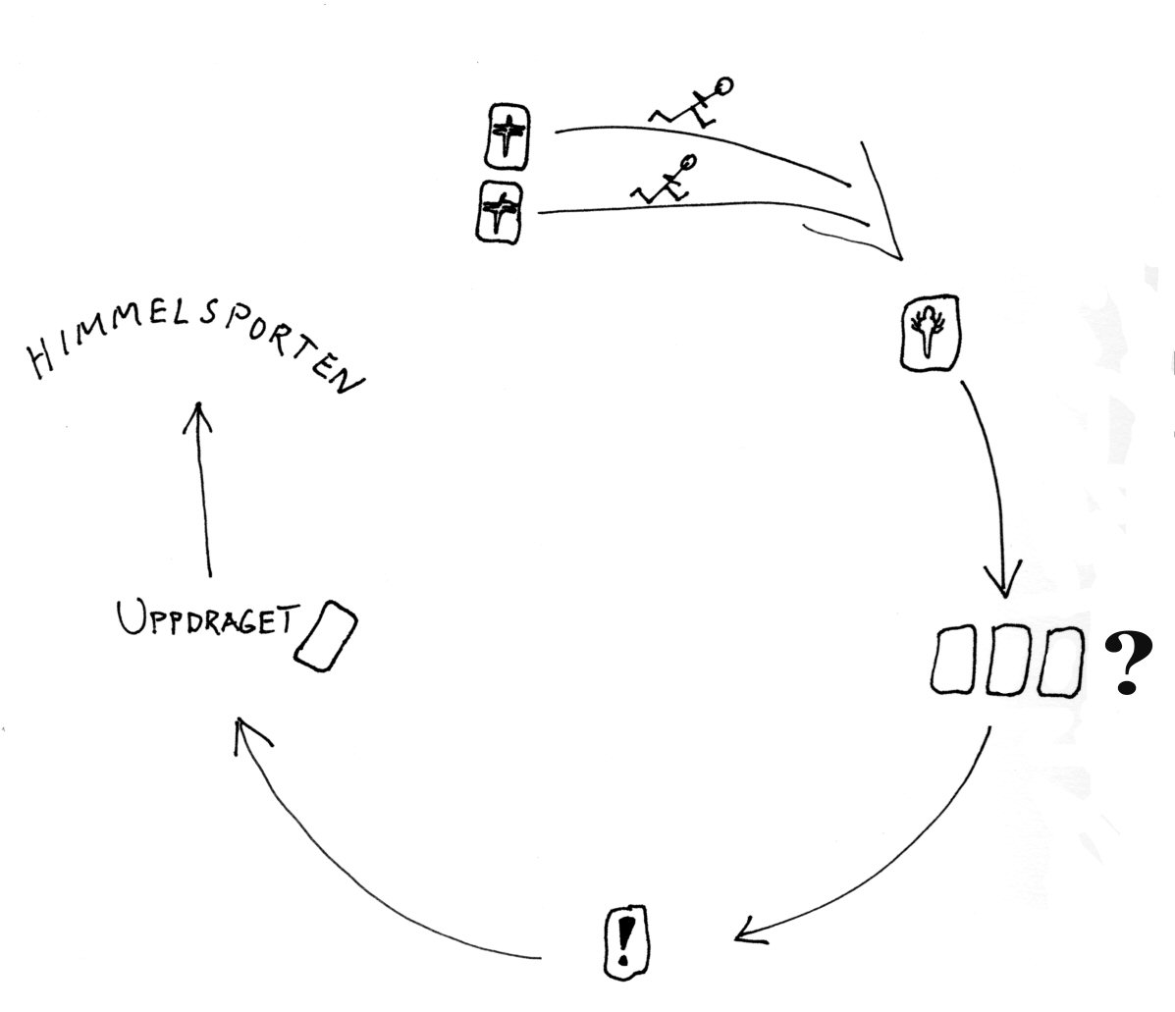
Valige välja paigad, mis oleksid maismaa, vesi ja paradiisiväravad. Kõik kogunevad maismaale ja saavad ühe loomakaardi, mis kinnitatakse pesulõksuga nende kaeluse külge. Keegi ei tohi oma kaarti vaadata. Teiste kaarte vaadates ja loomi sõnadega kirjeldades peavad kõik püüdma üles leida oma paarilise (kellel on sama loom). Paarina jooksevad nad siis järgmisele tasemele ehk sinna, kus on mängult vesi ja kus on laiali laotatud 15 kaarti vastsetega. Iga paar peab nüüd üles leidma oma vastse ja kui nad on selle leidnud, siis peavad nad vaatama oma kaartide (kaks täiskasvanud looma ja vastne) tagakülgi. Kõigi kolme pealt kokku saab lugeda mingi küsimuse, mõistatuse või sõnamõistatuse, mis tuleb ära lahendada.
Nüüd jooksevad paarid edasi paradiisiväravate poole, kus on 15 vastusekaarti. Nende kaartide seast otsivad nad üles õige vastuse. Õige vastusega kaardi tagaküljel on esitatud mingi ülesanne või praktiline probleem, mis on paradiisiväravatest sisse saamise katse. Kui ülesanne on sooritatud, kogunevad paarid taas mängualale.
Seda mängu võib kasutada kas sissejuhatava tegevusena veekogu ääres töötamiseks või tegevuste lõpetuseks. Kui mängu kasutatakse teema sissejuhatamiseks, siis tuleks anda vihjeid või kasutada vastuste leidmiseks vee äärde kaasa võetud raamatuid. Näiteks selliseid, kus on pildid loomade valmikutest ja vastsetest, keda võib järvedest ja jõgedest leida.
Näiteid praktiliste probleemide ja ülesannete kohta võib leida raamatust “Õpime õues matemaatikat”.

Sootihase mäng
See mäng, mis on tavaliselt väga menukas, räägib sellest, kui raske on elu neil lindudel, kes talveks siia paigale jäävad. Mõned linnud, näiteks sootihased, koguvad seemneid, et nende abil talv üle elada. Linnud jätavad meelde, kuhu nad seemned peitsid, ja suudavad need rasketel aegadel üles leida.

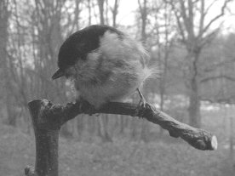
Õpilased on sootihased, kes tulevad võtma päevalilleseemneid, mis tuleb ära peita. Aga nad saavad võtta ainult ühe seemne korraga, sest tihase nokk on nii pisike. Seemned peidetakse maapinnast veidi kõrgemale, et toiduvarud lume alla ei jääks.
Metsas ei ela aga ainult sootihaseid, seal on ka rasvatihaseid, kes tahavad sootihaste peidetud seemned endale võtta. Mõnikord ilmub ka raudkull, kes püüab mõne sootihase või rasvatihase kinni. Raudkull sööb väiksemaid linde. Kui kinni püütud lind on jooksnud 10 ringi ümber puu, siis on ta jälle vaba ja võib uuesti mängu tulla. Aga raudkullil läheb varsti jälle kõht tühjaks ja siis püüab ta kinni järgmise linnu.

Mängige seda mängu kaks või neli ringi ja tehke siis vaheaeg. Nüüd peavad lapsed oma peidetud seemned üles otsima ja üle lugema. Õpetaja kõnnib ringi ja vaatab, kui palju seemneid keegi on leidnud, ja annab teada, et talv on olnud väga karm. Vaid need, kellel on vähemalt 5 seemet, elavad selle talve üle. Pärast järgmist ringi jääb ellu rohkem linde, sest talv oli pehme. Tehke kokkuvõtteid ja arutage strateegiaid. Kas on kasulikum peita seemneid kaugemale ja mitmesse eri kohta või on parem panna kõik seemned kuhugi lähemale ja ühte kohta?
Vaadelge seda kui matemaatikaülesannet ja/või rääkige erinevatest probleemidest, millega sootihasel tuleb aasta jooksul rinda pista. Soovitatav on võtta õpilased ritta, et mitmesuguseid aritmeetilisi ülesandeid näitlikustada. Laske neil olla isaslinnud, emaslinnud, munad ja linnupojad ning liikuge siis ajas edasi. Siis võtke rivist välja munad ja linnupojad, mis ühel või teisel põhjusel hukkusid.
See mäng võimaldab käsitleda mitmeid asju ja mõtiskleda lindude elu tõeliste raskuste üle. Kuna mitmesugused ellujäämisstrateegiad on bioloogias üks tähtsamaid teemasid, siis sobib seda mängu mängida nii kuueaastaste laste kui ka ülikoolis käitumisökoloogiat õppivate tudengitega.

Kiskja ja saakloom
Õpilased seisavad ringis. Valige välja kaks õpilast, kellest ühest saab kiskja ja teisest saakloom. Mõlemal seotakse silmad kinni ja kiskja ülesanne on saakloom kinni püüda. Kui nad mänguvälja piirile liiga lähedale jõuavad, koputab keegi ringis seisjatest talle kaks korda õlale, et mängija teaksid, kust läheb mänguala piir – see kujutab metsa serva. Ringi moodustavad õpilased jälgivad, milliseid strateegiaid kiskja ja saakloom kasutusele võtavad. Mõnikord käib saagi püüdmine hiilides, teinekord seistakse vaikselt paigal ja kuulatatakse ning siis rünnatakse ootamatult jne.
Siduge veel 1–3 õpilasel silmad kinni, sellega suurendate saakloomade arvu. Kinnitage neile jalgade külge, võimalikult madalale, kellukesed. Mitmesugustes suurustes kellukesed teevad erinevat häält, mis märgistavad saakloomi, kõige suurem kelluke aga kinnitage kiskja külge. Laske kiskjal senikaua saaki püüda, kuni kõik on käes. Ülesannet saab teha kiskja jaoks raskemaks sellega, et lasta tal kinni püüda üks kindel saaklooma. Lihtsamaks saab ülesannet teha sellega, et tõmbate ringi koomale. Võib lasta õpilastel endil otsustada, milliste loomadega mäng käib, või siis otsustage see ise enne mänguga alustamist. Näiteks võivad mängus olla rebane, kits, küülik, põldhiir. Tähtis on see, et ringis seisvad lapsed oleksid hästi vaikselt, siis on kellukeste tilin kuulda (kuigi sageli on raske mitte naerma hakata).

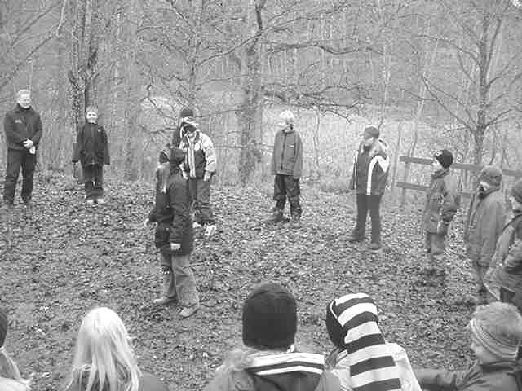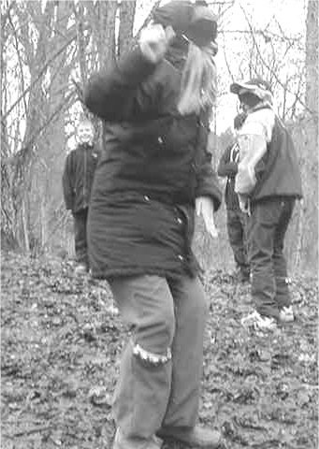
Rebane seisab vaikselt veidi eemal ja kuulatab põldhiire häält. |  | Rebane ründab, kuid põldhiir lipsab viimasel hetkel minema ning seisab siis vaikselt eemal ja ootab.

Muskusveis
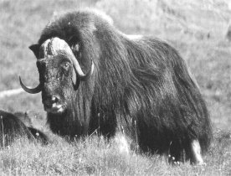
Jagage klass huntideks, pullideks, lehmadeks ja vasikateks. Vasikaid peab olema vähemalt kaks korda rohkem kui pulle. Muskusveiseid kokku peab olema 4 korda rohkem kui hunte. Üks võimalik jaotus: 5 hunti, 4 pulli, 8 lehma ja 8 vasikat. Mänguala peaks olema üsna suur. Andke igale hundile ja vasikale värviline pael, mille nad peaksid panema tagataskusse või vöö vahele, et see vabalt ripuks ja sellest oleks hõlbus kinni saada. Huntidel on ühte värvi paelad ja vasikatel teist värvi.
Alguses söövad muskusveised rahulikult heinamaal rohtu. Vasikad söövad rohtu oma ema kõrval. Üks lehm on valves ja ammub kokkulepitud viisil, kui näeb hädaohtu lähenemas. Kui veised märkavad hunte, siis moodustavad nad kiiresti kaitsva ringi. Pullid seisavad välimisel ringil, vasikad aga usaldavad end täielikult lehmade hooleks. Vasikas paneb käe lehmale piha ümber ja järgneb kõikjale oma emale. Pullid, kes liiguvad välimisse ringi, lehmade ette, tohivad selle mängu reeglite järgi liikuda vaid päripäeva. Kui neil õnnestub mõne hundi pael kätte saada, siis on nad selle hundi tapnud. Hundid võivad siis, kui veised neid veel ei näe, leppida kokku strateegia, kuidas vasikatele ligi pääseda. Täiskasvanud loomi nad tappa ei saa. Vasikas aga on tapetud siis, kui hundil õnnestub tema pael kätte saada.
Kui mõni vasikas või hunt tapetakse, siis mäng peatatakse ja tapetu peab mängust lahkuma. Nad istuvad eemale maha ja jälgivad mängu käiku. Soovitatav on loomade vahel käivaks suhtluseks kasutada häälitsusi, näiteks ammumist ja ulgumist. Mäng kestab kuni loomuliku lõpuni. Selleks ajaks on kas tapetud mitu hunti ning ülejäänud loobuvad ründamast ja jooksevad minema või on hundikari olnud edukas ja kõik vasikad on tapetud.
Mängu korrates võib muuta härgade ja huntide arvu, et näha, millal saavutatakse hea tasakaal. Kui mängida seda mängu samade inimestega mitu korda, siis võib märgata taktika arenemist. Kui huntide ligihiilimise taktika osutub edukaks, võidakse alguses tappa rohkem vasikaid. Pange tähele ka seda, et kõige rohkem ema külje alla hoidvad vasikad on parimad ellujääjad.

Arutelu
- Mis saab siis, kui huntidel ei õnnestu ühtegi vasikat tappa – kui muskusveiste kaitse on täiuslik?
- Mis saab siis, kui hundikarjal õnnestub välja töötada täiesti veatu jahipidamise viis ja tappa kõik vasikad?
- Hundid jahivad ka teisi saakloomi, keda on kergem kätte saada. Mis loomad need on?
- Paluge õpilastel arutleda tasakaalu üle, mis kujuneb näiteks kanakulli ja orava või rebase ja põldhiire vahel.
- Võrrelge seda põdramänguga, mille keskmes oli populatsiooni dünaamika.

Muskusveis
Muskusveis on karvane taimetoiduline loom, eskimo keeles on tema nimetus oomingmak (‘loom, kellel on kasukas nagu karul’). Täiskasvanud pull võib kaaluda üle 300 kg, lehm kaalub umbes 175 kg. Vastsündinud vasikas aga kaalub vaid 10 kg. Muskusveised elavad Alaskal, Kanadas ja Gröönimaal. Vähesel arvul on neid loomi taasasustatud ka Norrasse, kuid karja on nähtud isegi Rootsis Härjedaleni mägedes. Tavaliselt elavad nad 20–30 loomast koosneva karjana. Mõlemad vanemad kaitsevad hoolikalt oma vasikat. Tavaliselt moodustavad nad selleks ringi, nii et vasikad jäävad keskele, ja hakkavad ründavale hundikarjale vastu. Kari otsib toitu tavaliselt puudeta tundramaastikul, kus looduslik kaitse puudub. Selles keskkonnas on muskusveiste ja huntide arvukus püsinud aastatuhandeid peaaegu muutumatuna.

Karumäng
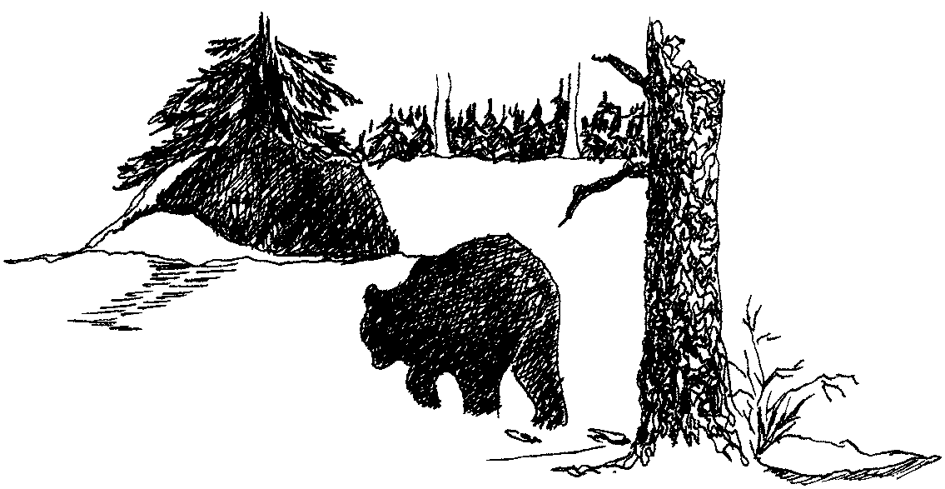
Õpilased kehastuvad karudeks, kes ümbruskonnast toitu otsivad. Mängu aluseks on mitmesugused elu ülal hoidvad tingimused. Õpilased hakkavad aru saama looduses esinevatest piiravatest teguritest, milleks on toit, vesi, peavari ja ruum. Karud vajavad suurt territooriumi, kus ringi liikuda, toitu otsida ja talveunne jääda, pojad üles kasvatada jne. Kui ruumi on liiga vähe, siis hakkavad suuremad karud tapma väiksemaid või ajavad nad oma territooriumilt välja. Kliima muutumine võib tekitada probleeme nende toidubaasis. Liiga kõhnad loomad aga ei pruugi talve üle elada.

Materjalid

5 lehte eri värvi pabereid, must marker, igale õpilasele üks karp, pastakas, side silmade sidumiseks ja veel 5 lehte sinist paberit (jätkuülesannete jaoks). Kaartideks jaotuse ja protokolli leiate lisast.

Valmistage 30 kaardist komplekt (5 x 6 tükid A4 paberist), nii et iga värv vastab mingile toiduainele tabelist. Kokku saate 150 kaarti. Kirjutage kaartidele ka tabelis toodud “koodid”.

Oranž = pähklid (Pä) | 5 tk Pä20 | 25 tk Pä10
Sinine = marjad, puuviljad (M) | 5 tk M20 | 25 tk M10
Kollane = putukad (Pu) | 5 tk Pu12 | 25 tk Pu6
Punane = liha (L) | 5 tk L8 | 25 tk L4
Roheline = taimed (T) | 5 tk T20 | 25 tk T10

Karude toit
Hinnangute kohaselt peaks eri komponentide osakaal karu toidusedelis olema selline, et Pä, M ja T annavad kõik 25%, Pu annab 15% ja L 10%. Selline on keskmine karu. Rootsis aga pole Dalävenist põhja pool ei sarapuu- ega pöögipähkleid ega ka tammetõrusid. Kõikjal, kus karusid leidub, toituvad nad peamiselt taimedest. Mägedes elav karu sööb kevadisel ajal kahtlemata rohkem liha, aga metsa-aladel elav karu sööb sügisel rohkem marju. Kevadel, kui karu koopast välja tuleb, sööb ta palju sipelgaid ja kevadisi taimi. Kui taimi rohkem kasvama hakkab, söövad karud kõrrelisi, tarnu ja osje, ning seejärel maitsvaid aasataimi. Juunis on paari nädala vältel nende toidulaual vastsündinud põdravasikad. Suvel ja sügisel söövad nad peamiselt marju. Nende lemmikuteks on mustikad, millele järgnevad vaarikad, pohlad ja kukemarjad. Sügisel moodustavad marjad kuni 85% nende toidusedelist. Murakad eelistatud marjade hulka ei kuulu, sest suhkrusisaldus on neis liiga väike. Ka seeni ja taimede juuri karud eriti ei söö. Mõnikord võivad karud süüa ka kobrast ja korjuseid, kuid hirvi ja närilisi nad ei söö.
Mängu käik
- Laotage mängukaardid umbes 50 x 50 m suuruse mänguala peale laiali. Ellujäämise nimel peetava raske lahingu visualiseerimiseks tuleks kaardid paigutada nii, et kõigile karudele piisavalt toitu ei jätkuks.
- Kõik kirjutavad oma karbi (klaaspurgi, ümbriku vms) peale oma nime. See karp asetatakse kohta, mis on karu koobas. Õpilased tuleks paigutada mänguala servadele ja igaüks jätab oma karbi selle koha peale seisma.
- Andke järgmised juhised:
Te kõik olete karud, aga iga karu on isemoodi. Keegi on noor isakaru, kes hoidub suuremate isakarude eest, teine on noor isakaru, kes möödunud nädalal suure isakaruga võitles ja on nüüd vigastatud (hüpleb ühel jalal). Üks karu on peaaegu pime (siduge hõre side silmadele). Ühel emakarul on kaksikud pojad – tema probleemiks on see, et pojad segavad tal toidukorjamist, aga samas peab ta korjama kaks korda rohkem toitu kui need emakarud, kellel on ainult üks poeg. Jagage rollid osalejate vahel ära.
- Öelge, et need kaardid tähendavad mingit sorti toitu. Kuna karud on omnivoorid, siis meeldib neile süüa mitmekesist toitu. Seepärast peaks sööma natuke igast sordist. Ärge öelge neile, mida tähendavad värvid, tähed või numbrid kaartidel, mida nad kokku korjama peavad.
- Õpilased longivad metsa all ringi. Karud ei jookse toitu otsides, vaid korjavad seda rahulikult ringi hulkudes. Sedeli leidnud, peavad nad minema oma koopa juurde ja selle sinna varjule panema. Siis võivad asuda edasi toitu otsima. (Muidugi karud tegelikult nii ei käitu.)
- Kui kõik sedelid on kokku korjatud, sorteerivad õpilased oma sedelid ja loevad kokku. Märkmikku või kuhugi mujale kirjutavad nad üles, kui palju punkte nad mingi tähe eest said. Nende numbrite põhjal ütleb õpetaja, millist tulemust on neil ellujäämiseks vaja (märkus: valige see number selliselt, et mõned karud sureksid). Vaadake, millise tulemuse sai vigane karu, pime karu ja kaksikutega emakaru. Arutlege emakaru rolli üle – kas ta sööb kõigepealt ise või annab enne süüa oma lastele? Kuidas nad jäävad ellu ühel ja kuidas teisel juhul?
- Kontrollige, kas kõik on korjanud toitu nii, et neil on kõik tähed olemas. Laske õpilastel jutustada, kuidas nad end tunnevad, arvestades seda toitu, mis nad on ära söönud. Kas on ka eriti paksuks söönud karusid, kes on talvituma asudes ülekaalulised?
- Ülesannet saab korrata, siis võib lisada sinised kaardid, mis tähistavad vett: 50 kaarti, 10 iga tähistust: Jõ = jõgi, Jä = järv, O = oja, R = raba, T = tiik. Selleks, et end võimalikult hästi tunda, tuleks juua vett kõigist võimalikest kohtadest.

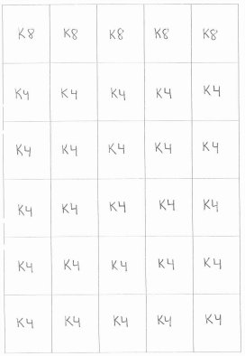

„Toidukaardid“ koodidega

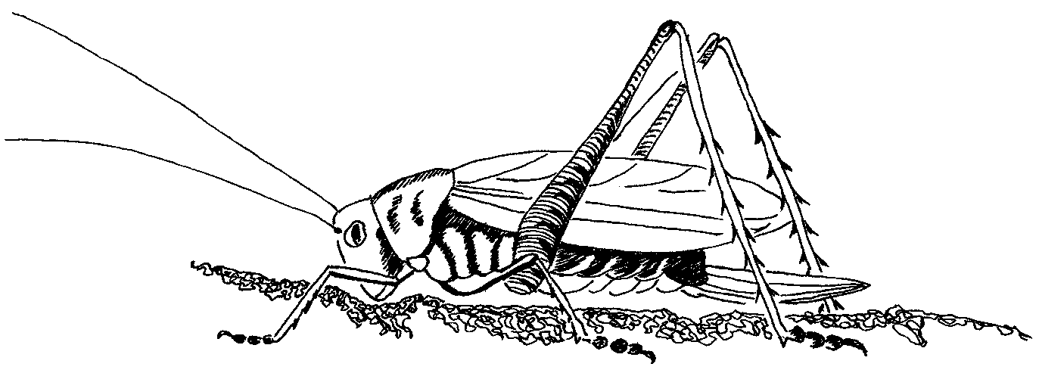

Mürgid toiduahelas
Õpilased on pistrikud, karihiired ja rohutirtsud, et näidata, kuidas pestitsiidid mööda toiduahelat ülespoole liiguvad ja millised on selle tagajärjed.
Pestitsiidid
Pestitsiidid peaksid peatama soovimatute organismide paljunemise ja leviku. Paljud mürgised kemikaalid jäävad aga keskkonda alles ning esinevad sageli suurtes kogustes täiesti ootamatutes ja sobimatutes kohtades, näiteks toidus, joogivees, metsloomades ja inimestes.
Putukate vastu kasutatud pestitsiidi nimega DDT kasutati varem sageli saakide pritsimiseks. Alles hiljem avastati, et DDT läheb toiduahelasse ja avaldab seal väga kahjulikku mõju. Näiteks söövad kalad putukaid, mida on selle ühendiga pritsitud. Kotkad söövad neid kalu. Mürgi kontsentratsioon on suurem lindudes – mõnikord mürgid nõrgestasid linde või lausa tapsid nad. Kuid kõige enam mõjutas see lindude järglasi, sest nende munade koor muutus nii õhukeseks, et pojad ei koorunud. Munad läksid haudumise ajal lindude all katki või kuivasid ära, sest koor ei suutnud niiskust hoida.
Tänapäeval on DDT kasutamine Rootsis keelatud, kuid kahjuks pole see kõikjal maailmas nii. Seetõttu jõuab DDTd ikka veel toiduahelasse. Ka orgaanilise elavhõbeda kasutamine on keelatud, kuid ometi ringleb elavhõbedat meie keskkonnas palju.
Seda ohtlikku pestitsiidi kasutavad paljud põllumehed. Seda puistatakse pulbrina saakidele. Pestitsiid püsib maapinnal või taimedel, kuni vihm või kastmisvesi selle sealt minema uhub.

Materjalid

Selle mängu jaoks läheb vaja valgeid ja värvilisi pesulõkse (või midagi muud, mida on lihtne üles korjata). Vältige materjale, mis kergesti tuulega minema lendavad või mida niiskus kahjustab. Soovitav oleks 30 tükki õpilase kohta. Neist 20 peaksid olema valged ja 10 värvilised. Vaja läheb veel purki iga rohutirtsu jaoks (18–20).

Mängu käik
- Rääkige õpilastele, et see on toiduahela mäng. Kui nad pole selle mõistega tuttavad, siis kirjeldage seda. Toiduahel on toitumispüramiidi kuuluvatest elusolenditest moodustuv ahel. See ahel moodustub nii, et püramiidi kõrgemal astmel olevad loomad söövad püramiidi alumistel astmetel olevaid loomi. Näiteks rohutirts sööb taimi, karihiir sööb rohutirtse ja pistrikud söövad karihiiri.
- Jagage õpilased kolme rühma. Kui klassis on 26 õpilast, siis peaks mängus olema 2 pistrikku, 6 karihiirt ja 18 rohutirtsu. Ehk aste madalamal paiknevaid olendeid peaks olema kolm korda rohkem kui ülemisi. Tähistage igat sorti loomad kuidagi ära, näiteks erivärviliste käepaelte, käevõrude või muu seesugusega.
- Iga rohutirts saab väikese purgi, mis kujutab tema kõhtu.
- Toit ehk valged ja värvilised pesulõksud või muud esemed, mida te mängus kasutate, tuleks mänguväljale laiali puistata nii, et õpilased ei näeks.
- Jagage õpilastele ülesanded kätte. Rohutirtsud on esimesed, kes toitu otsima asuvad. Pistrikud ja karihiired istuvad vaikselt kõrval ja jälgivad rohutirtsude tegutsemist. Pistrikud ja karihiired on ju kiskjad, kes jälgivad oma saaklooma! Märguande peale lähevad rohutirtsud mänguväljale ja asuvad oma kõhtu toitu koguma. Seda peavad nad tegema väledalt, sest 30 sekundiga on nende toitumisaeg läbi.
- Nüüd lastakse platsile karihiired, kes hakkavad rohutirtse taga ajama. Pistrikud on endiselt kõrval ja jälgivad mängu. Tagaajamise kestus sõltub mänguvälja suurusest. Iga karihiir peaks kinni püüdma vähemalt ühe rohutirtsu. Iga karihiirte saagiks langenud ehk kinni püütud rohutirts annab oma purgi toiduga karihiirele ära ja istub siis väljaspool mänguvälja maha.
- Järgmine samm on see, et pistrikud tulevad jahti pidama. Kehtib sama reegel. Need, karihiired, kes veel elus on, jätkavad rohutirtsude tagaajamist ja rohutirtsud söövad endiselt taimi edasi. Söödud loom peab oma purgi ja muu kogutud saagi kiskjale ära andma ja mängualalt lahkuma. Kui aeg täis saab, võtavad kõik oma purgid ja istuvad ringis maha.
- Küsige õpilastelt, kes neist on surnud või söödud, mis liigist nad olid ja kes nad ära sõi. (Kui liigid on tähistatud, siis on see näha.) Siis paluge pistrikel tühjendada oma toidupurgid kuhugi nii, et saaksite valged ja värvilised toidupalad üle lugeda. Seejärel pange kirja, kui palju rohutirtse on järel ning kui palju on igal neist valgeid ja värvilisi toidupalasid. Seejärel pange kirja, kui palju on karihiiri ja kui palju on neil toidupalasid. Lõpuks pange kirja iga pistriku valgete ja värviliste toidupalakeste arv.
- Rääkige õpilastele pestitsiididest meie elukeskkonnas. Põllukultuure, mida rohutirtsud söövad, pritsiti pestitsiidiga, et putukad kultuurtaimi ei kahjustaks. Muidu saaksid põllumehed vähem saaki, mida müüa. Siis oleks mõnedel inimestel või koduloomadel vähem toitu või siis peaksid inimesed selle põllukultuuri nappuse tõttu toidu eest rohkem maksma. See konkreetne pestitsiid on mürgine, toiduahelas akumuleeruv ja jääb keskkonda väga pikaks ajaks. Selles mängus kehastasid pestitsiidi värvilised toidupalad.
Rohutirtsud, keda ära ei söödud, loetakse surnuks, kui neil on purgis mõni värviline toidupala. Surnuks loetakse ka kõik karihiired, kelle toidust poole moodustavad värvilised toidupalad. Need pistrikud, kellel on kõige rohkem värvilisi toidupalasid, seekord ei sure, aga nende kehas on nii palju pestitsiidi, et järgmisel aastal on nende munade koor väga õhuke ja poegi neil välja haududa neil ei õnnestu. Teisi pistrike pestitsiid seekord nähtavalt ei mõjuta.
- Rääkige õpilastega nende värskest kogemusest. Küsige, kuidas toiduahel nende meelest toimib, kuidas mürgised ühendid toiduahelasse imbuvad ja millist mõju seal avaldavad. Võib-olla oskavad õpilased tuua ka teisi näiteid peale selle, mida on sellest mängust teada saanud.

Edasine tegevus
- Mõelge ja arutage võimalikke põhjuseid, miks selliseid kemikaale kasutatakse. Milliseid ühendeid on võimalik osta? Millised on nende kasutamise tagajärjed?
- Arutlege alternatiive seesuguste kemikaalide kasutamisele olukorras, kus valdavad negatiivsed tagajärjed. Kuidas toimib orgaaniline põllumajandus, milles keemilisi pestitsiide ei kasutata?
- Muutke mängus loomi, näiteks võtke mängu plankton, rannakarbid ja inimesed.

Kogukonna planeerijad
Selle mänguga saavad õpilased mõningase ettekujutusse sellest, millised tagajärjed võivad inimeste plaanidel tegelikus elus olla. Ühtlasi õpivad lapsed kasutama kaarte, mõõtkavasid ja geomeetriat. Seega on selles mängus koos ühiskonnateadused, matemaatika ja loodusteadused.

Materjalid:
- Paber (A4 = 30 x 21 cm), pastakad, kaartide joonistamiseks joonlauad ja kompassid.
- Mõõdulint mõõtmiseks, torbikud või muud märgised ala piiride tähistamiseks.
- Mingisuguseid nööre ja pulki, et märkida maha kasutusse võetavad alad.
- Loomakaardid (eelistatult A4-suuruses pildid), toidukaardid, näiteks rohelised ja sinised kiletatud paberilehed vms, mis sümboliseeriks taimi ja vett.
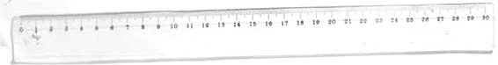

Mängu ülesehitus ja kulg:
- Jagage õpilased kuude rühma. Iga rühm kujutab endast maastikuarhitektidest ja planeeringute koostajatest moodustatud töörühma.
- Tähistage õues üks tasane ala, see võiks olla sama proportsiooniga nagu A4 paberileht (30 x 21 m, mis teeb mõõtkavaks 1 : 100). Plats peaks kujutama puutumatut loodusmaastikku, mille suuruse võivad osalejad ise määrata (näiteks 3 x 2,1 km).
- Mängu alguses peaks iga rühm asetama tähistatud maa-alale mõned sümbolid (pildid), milleks on: 1 kiskja, 3 herbivoori, 9 roheliste taimede kaarti ja 7 sinist vee kaarti (mis teeb kokku 6 kiskjat, 18 herbivoori, 54 rohelist ja 42 sinist kaarti). 24 õpilasega klassi puhul tähendab see, et iga õpilane saab omale ühe looma, mille võib ise kuhugi paigutada. Selle sammu mõte on selles, et õpilased tunneksid seotust oma loomaga, mis võib avaldada oma mõju järgnevale plaanide koostamise protsessile.
- Iga rühm saab planeerimisülesande, näiteks teha lageraiet, ehitada maju või hüdroelektrijaam, rajada slaalominõlv või golfirada, ehitada bensiinijaam või uus maantee või midagi muud, mida õpilased rajada soovivad. Maastikul lubatud sekkumiste arv sõltub piirkonna suurusest, mis lepitakse eelnevalt kokku.
- Nüüd peavad rühmad tegema oma projekti jaoks plaani, kasutades selleks joonlauda ja kompassi. Kasutusele võetav ala tähistatakse ringide, ruutude ja ristkülikutega (vastavalt ülesande raskusastmele). Igal rühmal on lubatud kasutada vaid maksimaalselt 10 protsenti maa-alast. Ringid märgitakse maalapile maha nööriga, ruudud nelja puupulga või muu seesuguse abil.
- Kui kõik rühmad on oma kaardid valmis saanud, on aeg tulemused väljas maalapile kanda. Ringid märgitakse maha nööriga, ruudud puupulkadega. Selle tegevuse käigus on loomulik, et mitmesuguste maastiku kasutajate vahel tekib konflikte. Nõuanne: lahendage konflikte nii, et lasete mõnel õpilasel kehastada kohalikku poliitikut, kes otsustab, millesse investeerida ja mis on tema omavalitsuse inimeste jaoks kõige parem. Tema langetab otsuse või korraldab referendumi.
- Rohelised ja sinised tähised, mis jäävad ekspluateeritava ala piiresse, pole enam herbivooridele ja kiskjatele toiduna kättesaadavad. Korjake need mänguväljalt ära. Iga herbivoor vajab elus püsimiseks kolme rohelist ja kahte sinist kaarti. Kui palju herbivoore saab ellu jääda? Iga kiskja vajab ellujäämiseks ühte sinist kaarti ja ühte herbivoori. Paljunemiseks vajab kiskja aga kahte herbivoori. Millist mõju avaldasid taimed selle piirkonna loomastikule?
- Arutelu. Miks see nii läks? Kui suurt territooriumi metsloomad tegelikult elus püsimiseks vajavad? Kes peaks keskkonna ekspluateerimise korral võtma ühiskonnas sõna loomade kaitseks ja mida ütlevad selle kohta seadused? Millised huvid on esikohal teie omavalitsuses? Kes teie omavalitsuses otsuseid langetab?
- Tehke kogu protseduur veel kord läbi, kuid laske planeerijatel kõigepealt teha maa-ala taimestiku ja loomastiku inventuur.
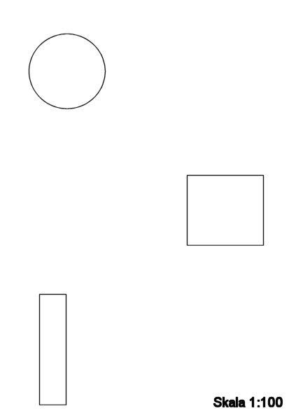
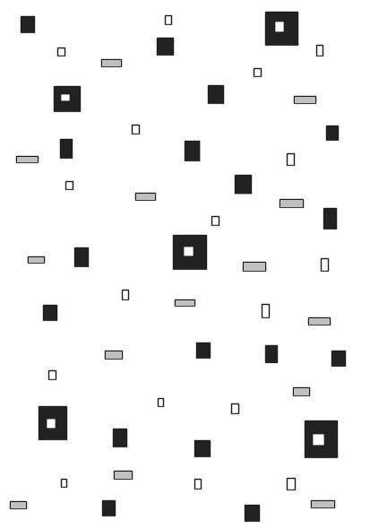
Näide selle kohta, kuidas rühma kaart A4-lehel võib välja näha. Mitut protsenti maa-alast see rühm endale saada tahab? |  | Näide sümbolite paigutamisest 30 x 21 m mänguväljale. (Kiskja, herbivoorid, veekaardid ja taimekaardid).

Edasiarendus ja jätkutegevused
Kaheldamatult on sellel mängul piiramatud võimalusi edasiarendamiseks nii, nagu õpetaja ja õpilased soovivad. Mõned näited:

- Külastage kohaliku omavalitsuse planeerimisosakonda.
- Tehke sellest rollimäng ning vaielge mõne arenduse üle, esitades argumente selle poolt ja vastu. Niisugune mäng võib avada poliitika ja demokraatia olemust kohalikul tasandil.
- Uurige järele, kui suurt maa-ala vajavad eluspüsimiseks põder, hirv ja jänes. Kui palju ruumi vajab rebane? Aga hunt? Ilves?
- Iseseisva töö mahu suurendamiseks laske igal õpilasel õppida tundma oma looma ja otsida tema kohta välja fakte. Iga õpilane peaks iseseisvalt koostama kaardi, seejärel tuleks rühmas arutada, kelle plaan on loodusvarade kasutamise seisukohalt kõige parem.
- Kui ilmneb, et kasutusse tuleb võtta 60% maa-alast (10% rühma kohta), siis võiks järgmiseks ülesandeks olla, et iga rühm peab oma maakasutust vähendama näiteks 30% võrra.

Mõned mängud ja teisendid leiab ka järgmistest raamatutest:

“Sharing nature with children”, Joseph Cornell, 1979

“Naturdetektiver”, Svenska Scoutförbundet 1998

“För det vilda”, Umeå Universitet, 2003

“Naturpedagogik”, Germund Sellgren, 2003

“Naturskola med liv och lust”, Germund Sellgren, 1996

“Att lära in ute året runt”, Robert Lättman-Masch och Mats Wejdmark, 2007

Õpilane (karu) | Pähkleid (Pä) | Marju (M) | Taimi (T) | Putukaid (Pu) | Liha (L) | Kokku

